Git. Цели и задачи системы контроля версий. Способы применений

Задача: Познакомится с Git.

Цель задания: Ознакомиться, с целями и задачами git и способами его применения.

Задание:

1. Зарегистрироваться на GitHub.

2. Установить Git себе на компьютер.

После установки появится такое окно (рис.1).

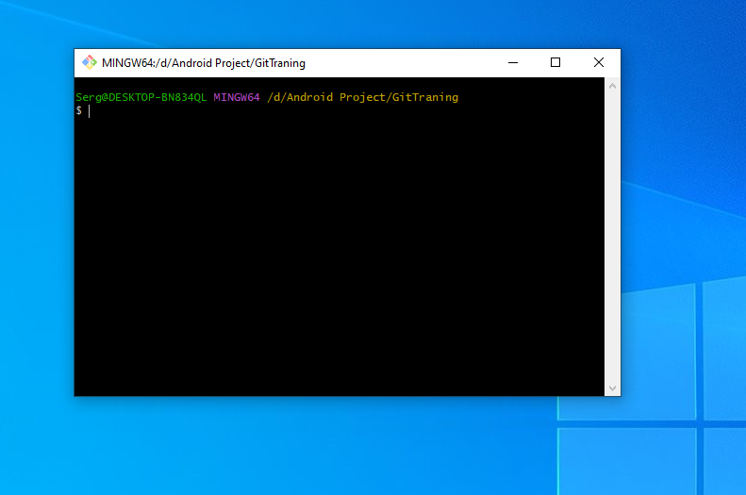

Рисунок 1

3. В папке, в которой находится папка с проектом MyFirstApplication, создаем папку которую назовем GitTraining и будем работать с ней.

4. Откроем Git в этой папке. Для этого нажмем правой кнопкой мыши внутри папки и выбираем GitBushHere (рис.2).

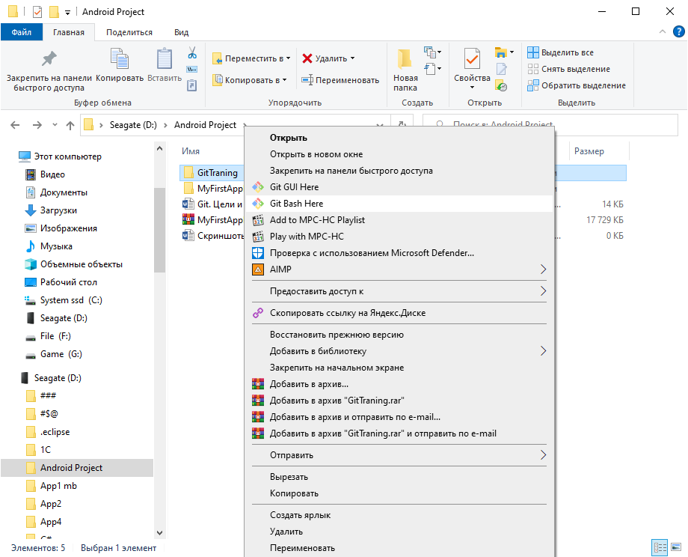

Рисунок 2

5. Проходим локальную аутентификацию. Для этого повторяем код как

на рисунке (рис.3).

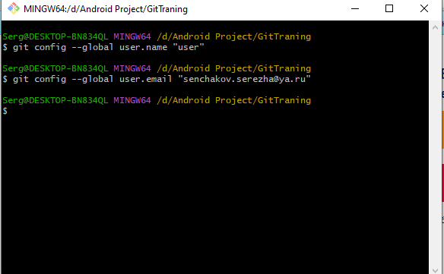

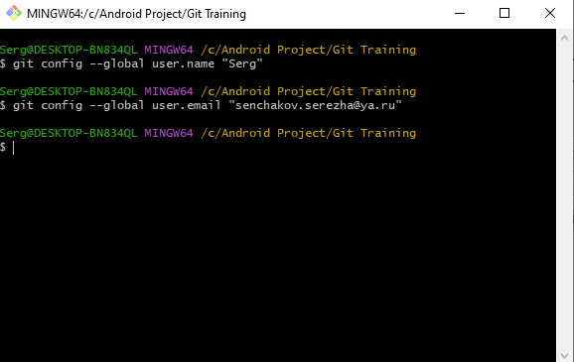

Рисунок 3

Дополнительные команды для тех у кого Windows (рис.4).

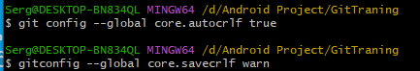

Рисунок 4

Добавим отображение Unicorn символов (рис.5).



Рисунок 5

Создадим папку с именем Hello(рис.6)

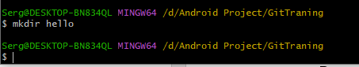

Рисунок 6

Перейдем в неё (рис.7).

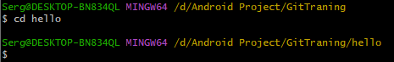

Рисунок 7

Создадим hrml файл через консоль (рис.8)

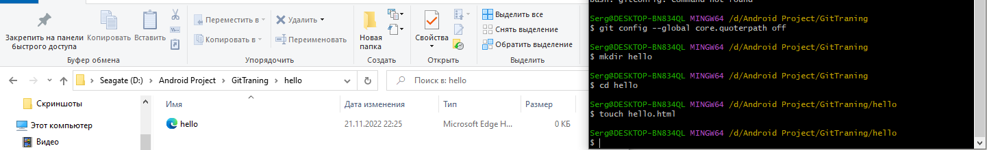

Рисунок 8

Создадим репозитории к которым будем обращаться (рис.9).

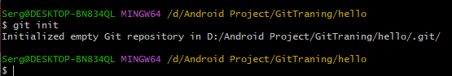

Рисунок 9

Должна будет появится папка “.Git”

Добавим файлы в наш репозиторий (рис.10).



Рисунок 10

Создадим первый commit, только выделенная стрелкой строчка, всё что дальше результат (рис.11).



Рисунок 11

Рекомендации:

Проверяйте результат после каждой строчки

введенного кода.